高一生物期末测试题
考试说明：
本试题分为客观题和主观题两部分，满分100分，答题时间为100分钟。希望同学们掌握好考试时间，认真审题，仔细看图，取得理想成绩。
一、单项选择题（每个1分，共50分）
1．下列各组物质中全是内环境成分的是
A．O₂、CO₂、血红蛋白、H⁺ B．过氧化氢酶、抗体、激素、H₂O
C．Na⁺、HPO₄²⁻、葡萄糖、氨基酸 D．纤维蛋白原、Ca²⁺、载体
2．幼年哺乳动物下丘脑损伤，不会引起
A．体温升高 B．性腺发育停止 C．尿量增加 D．血浆pH降低
3．下图为正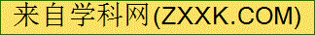常人体内肝细胞与内环境之间物质交换的示意图，其中①②③④分别表示的是成分，a、b、、d、e分别表示物质运输的途径，下列有关说法错误的是
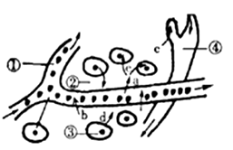
A．③中产生的热量是维持体温的热量的主要来源之一
B．若①中胰岛素含量上升，则通过a途径的葡萄糖大于通过b途径的葡萄糖
C．正常情况下，①②④的化学成分和理化性质保持动态平衡
D．图中所示的细胞中有作为温觉感受器的细胞，但没有作为冷觉感受器的细胞
4．下列有关植物生长调节剂应用的叙述，错误的是
A．用矮壮素（生长延缓剂）防止棉花徒长，促进结实
B．用GA（赤霉素类）打破人参种子的休眠
C．用NAA（生长素类似物）促进葡萄枝条的生根
D．用乙烯利促进香蕉果实的生长发育
5．下图表示人体生命活动调节的一种方式，相关叙述不正确的是
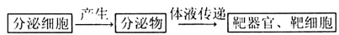
A．若分泌物为促甲状腺激素，则甲状腺为靶器官

B．若分泌物为促甲状腺激素释放激素，则分泌细胞位于下丘脑中
C．若分泌物为甲状腺激素，则可直接反馈调节的靶器官是垂体和甲状腺
D．若分泌物为甲状腺激素，则可反馈调节下丘脑细胞的分泌
6．用连着微伏表的两个电极测试受刺激后的神经纤维上的电位变化，已知该纤维静息电位为﹣70mv，如果微伏表上发生一次持续约1ms的电位差的变化：由﹣70mv上升到0，再继续上升至+40mv，然后再下降恢复到﹣70mv，则刺激部位和微电极放置位置正确的是
 | A． | 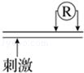 | B． | 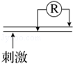 | C． | 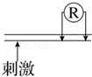 | D． | 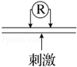
7．下列有关血浆、组织液、淋巴三者关系的叙述中，错误的是
A．血浆中某些物质能透过毛细血管形成组织液
B．组织液和血浆之间可以相互扩散和渗透
C．一些组织液可以渗人毛细淋巴管形成淋巴
D．淋巴和组织液可以相互扩散和渗透
8．下列有关内环境的叙述中，不正确的是
A．动物的细胞外液就是内环境
B.消化液、原尿全都不属于人体的内环境
C．稳态一旦被破坏必将导致细胞代谢紊乱
D.内环境稳态由神经调节、激素调节、免疫调节共同维持
9．下图是人体内血糖平衡调节示意图，下列分析错误的是
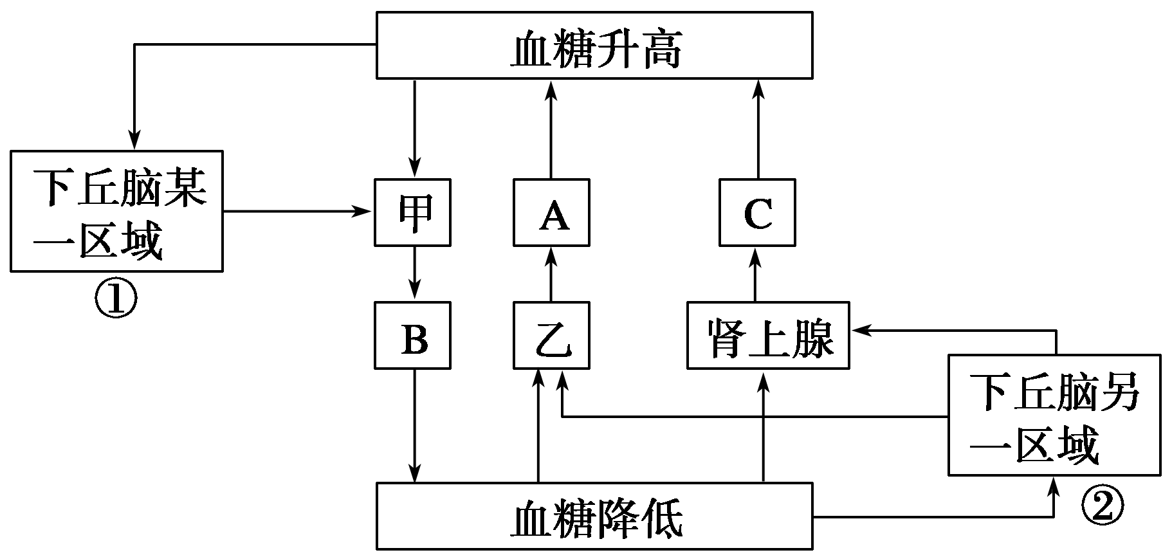
A．血糖平衡的调节是由神经调节和体液调节共同完成的
B．图中甲表示胰岛B细胞，乙为胰岛A细胞
C．结构①通过传出神经释放神经递质，直接影响甲的分泌
D．血糖升高能直接刺激胰岛通过主动运输分泌相应激素
10．血细胞、心肌细胞、皮肤表皮细胞所处的内环境分别是
A．血浆、血浆、细胞内液 B．血浆、血浆、组织液
C．血液、组织液、组织液 D．血浆、组织液、组织液
11．下列过程发生在人体内环境中的是
高一生物 第2页 共14页
A．兴奋在神经纤维上的传导 B．葡萄糖氧化分解产生丙酮酸
C．氨基酸分子脱水缩合 D．神经递质与受体结合
12．完成神经调节的基本结构基础是
A.反射 B. 反射弧 C.刺激 D. 兴奋
13．在某动物的一个以肌肉为效应器的反射弧中，如果传出神经受到损伤，而其他部位正常，效应器受到刺激后，该动物将表现为
A．有感觉，肌肉有收缩反应 B．失去感觉，肌肉无收缩反应
C．有感觉，肌肉无收缩反应 D．失去感觉，肌肉有收缩反应
14．下列有关动物激素调节特点的叙述中，错误的是
A．微量和高效 B．通过体液运输
C．作用于靶器官、靶细胞 D．不通过导管运输，作用时间短
15．人在寒冷环境中，身体不会发生的变化是
A．皮肤血管收缩 B．抗利尿激素分泌量增加
C．汗腺分泌活动减弱 D．散热量增加
16．下列有关突触的叙述中，正确的是
A．神经元之间通过突触联系 B．一个神经元只有一个突触
C．突触由突触前膜和突触后膜构成 D．神经递质能透过突触后膜
17．下列与外来异物无关的疾病是
A.过敏性鼻炎 B.皮肤荨麻疹 C.艾滋病 D.系统性红班狼疮
18．人被犬咬伤后，为防止狂犬病发生，需要注射由灭活狂犬病毒制成的疫苗。疫苗在人体内可引起的免疫反应是
A．刺激效应T细胞分化成为记忆细胞 B．刺激吞噬细胞产生抗狂犬病毒抗体
C．促进效应B细胞释放淋巴因子 D．产生与狂犬病毒特异性结合的抗体
19．人们用能量金字塔来说明生态系统中的
A．能量与个体数量的关系 B．能量与个体大小的关系
C．能量与营养级的关系 D．能量与生物代谢类型的关系
20．目前，全球性大气污染问题的主要表现是
A．人口爆炸、资源枯竭、土地沙化 B．地震、水灾、旱灾
C．大气污染、水体污染、噪声污染 D．温室效应、臭氧层破坏、酸雨
21．右图是某相对稳定的生态系统中旅鼠的天敌、植物、旅鼠之间数量变化关系的示意图（图中不同阴影的面积表示不同比例尺下的个体数量）。下列叙述错误的是
A．此生态系统可能存在的食物链为植物→旅鼠→旅鼠的天敌
高一生物 第3页 共14页
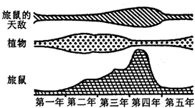
B．旅鼠在第二年到第四年间种群数量呈“J”型增长
C．数量激增后，旅鼠会出现“自杀”行为，反映了该生态系统的自动调节功能
D．此生态系统三种生物的种群数量围绕各自的K值上下波动
22．取一只小鼠的皮肤，分别移植到切除和不切除胸腺的幼年小鼠身上，切除胸腺鼠的皮肤移植更易成功。这个实验结果说明对异体皮肤排斥起重要作用的是
A. 造血干细胞 B. T淋巴细胞
C. B淋巴细胞 D. 吞噬细胞
23．下表为某河流生态系统的四个营养级的能量。其中属于次级消费者的是
营养级 | a | b | c | d
能量（×10⁵J·m⁻²） | 141.10 | 15.91 | 871.27 | 0.88
A．a B．b C．c D．d
24．生态系统的自我调节能力取决于
A．生产者和消费者的数量 B．生态系统营养结构的复杂程度
C．非生物的物质和能量水平 D．生产者和分解者的数量及种类
25．一个完整的生态系统的成分包括
A．生产者、消费者、分解者和无机环境、食物链与食物网
B．生产者、消费者和分解者和无机环境
C．物质循环和能量流动
D．食物链和食物网
26．营腐生生活的细菌和真菌，在生态系统中的重要作用是
A．固定二氧化碳 B．分解有机物 C．利用光能 D．合成有机物
27．下列关于生物多样性的叙述中，错误的是
A．地球上所有动物和植物以及它们拥有的全部基因构成了生物的多样性
B．生物的多样性包括遗传多样性、物种多样性和生态系统多样性
C．生物多样性是人类赖以生存和发展的基础
D．保护野生生物资源是保护生物多样性的一个重要方面
28．根据2007年美目新能源法案，到2020年美国生物乙醇产量将达到1.36×10¹¹L，按此推算玉米种植面积要增加1.52×10¹⁰m²，将占用大面积草地、森林等土地．下列相关叙述错误的是
A．可能造成区域生态系统的结构单一化，物种丰富度减少
B．当地的生态系统物质循环和能量流动途径不会发生改变
C．利用玉米为原料生产乙醇作为能源，可部分替代化石燃料
D．若合理规划能源植物的种植，有利于优化农田生态环境
高一生物 第4页 共14页
29．科学家用拟谷盗和锯谷盗两种昆虫（以面粉为食）作为实验材料研究生物间的竞争关系，结果如图所示，以下有关叙述错误的是
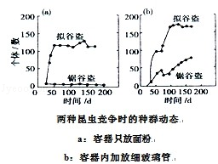
A．拟谷盗的竞争力始终大于锯谷盗
B．图b锯谷盗竞争力增强与细玻璃管有关
C．加放细玻璃管对两种昆虫的生活都有利
D．由图推测锯谷盗的个体大于拟谷盗
30．下列有关生态系统的描述正确的是
①生产者的遗体、残枝、败叶中的能量可被分解者利用
②生物多样性的直接价值明显大于它的间接价值
③蜜蜂发现蜜源时，就会通过“跳舞”动作“告诉”同伴去采蜜，属于行为信息
④硝化细菌能利用氧化氨过程中释放的能量，把水和二氧化碳合成为有机物
A．①②③ B．①③④ C．①②④ D．②③④
31．图表示某些植物激素对豌豆幼苗生长的调节作用，生长素和赤霉素对幼苗生长均有促进作用，下列说法正确的是
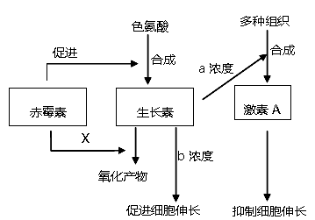
A．据图可以推断出a浓度高于b浓度
B．生长素是由植物的根从土壤中通过主动运输吸收获得
C．激素A可能是乙烯，与生长素属于协同关系
D．图中X表示赤霉素对生长素的分解有促进作用
高一生物 第6页 共14页
32．下列关于种群、群落、生态系统的说法中正确的是
A．草原生态系统中的生物群落没有垂直结构
B．在一个生态系统中，营养级越多，在能量流动过程中消耗的能量就越多
C．农田弃耕后形成了一片杂草地，该杂草地与农田相比抵抗力稳定性降低了
高一生物 第5页 共14页
D．出生率和死亡率是种群最基本的数量特征
33．某山区坡地生态环境破坏严重，人们对其进行了治理，在封山育林后若干年内，坡地经历了一年生草本、多年生草本和灌木三个阶段的演替过程，其对应典型物种①、②、③的种群密度变化如图所示．下列说法错误的是
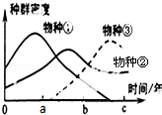
种群密度
物种①
物种③

A．决定典型物种①、②、③种群密度的直接因素是出生率和死亡率
B．可采用样方法对典型物种①、②、③的种群密度进行调查
C．图中b﹣c段能说明物种②对灌木丛导致的弱光环境具有一定的耐受能力
D．物种①、②、③之间具有捕食关系，其形成的食物链是①一②一③
34．以下对相关现象解释合理的是
 | A． | 植物群落的垂直分层现象主要由温度引起，故农业生产上需合理搭配所种植的农作物
 | B． | 农田中单独种植玉米时，因种群存在垂直分层现象，所以要合量密植
 | C． | 用残渣来培育食用菌和蛆蛹，再用蛆蛹粪便作有机肥还田，实现了能量循环再生
 | D． | 用玉米的副产品玉米芯生产木糖醇，实现了能量多级利用，并增加了经济效益
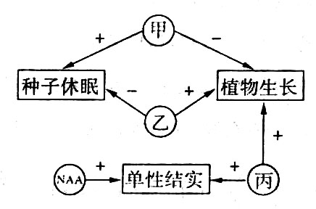
35．下图为3种植物激素及NAA(萘乙酸，一种植物生长调节剂)的作用模式图(+表示促进，—表示抑制)，下列分析正确的是
A．激素甲可以促进果实的发育和成熟
B．激素乙和细胞分裂素具有协同作用
C．生产中诱导单性结实常用丙而不用NAA
D．用水浸泡种子可降低激素乙的含量，促进萌发
36．下列选项中，不属于对种群数量特征描述的是
A．我国的人口将逐渐步入老龄化阶段
B．2008年，河北省人口的出生率为13.04%
C．橡树种子散布能力差，常在母株附近形成集群
D．由于微甘菊入侵，松树种群死亡率较高
37．将一株生长着的豌豆幼苗水平放置，经过一段时间，根能向地生长，茎能背地生长，发生这种现象的原因是
①重力影响生长素分布不均 ②根近地一侧生长素的分布比背地一侧多
③根比茎对生长素反应灵敏 ④茎比根对生长素反应灵敏
⑤根近地一侧生长快 ⑥茎近地一侧生长快
A．①②③⑤ B．①②③⑥ C．①②④⑥ D．①④⑤⑥
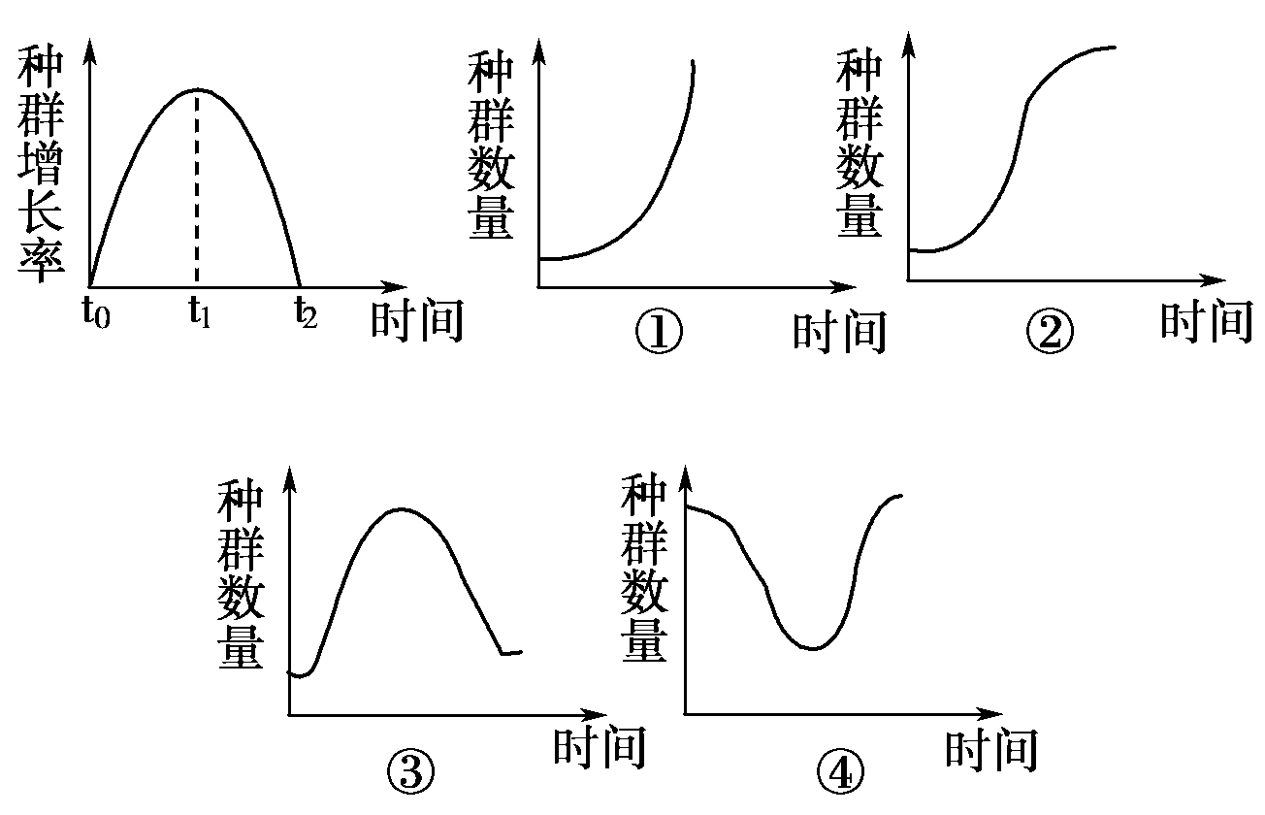
38．研究所对一条河流生态系统进行了几年的跟踪调查，发现某种鱼迁入此生态系统后的种群数量增长率随时间的变化呈现如下图所示曲线，则在t₁时该种群的年龄组成类型、能反映该种群数量变化的曲线分别是
A．衰退型和①
B．增长型和②
C．衰退型和③
D．增长型和④
39．有关“探究培养液中酵母菌种群数理的变化”的实验中的分析正确的是
 | A． | 使用灭菌处理的马铃薯固体培养基培养酵母菌
 | B． | 实验中计数酵母菌数量时每次单次取样可防止污染
 | C． | 接种前轻轻振荡试管，将培养液充分摇匀，否则实验数据一定有偏差
 | D． | 本实验不存在对照组，酵母菌个体数常通过抽样检测获取
40．森林生态系统中存在一条草→鹿→狼的食物链，下列叙述正确的是
 | A． | 草、狼和鹿能量之和为此生态系统总能量
 | B． | 鹿排泄的粪便中的能量属于第二营养级的能量
 | C． | 信息传递能调节上下营养级之间的种间关系
 | D． | 碳元素以有机物形式从无机环境进入该食物链
41．下列关于生态学相关概念的理解正确的是
 | A． | 某种群年初个体数为100，一年内新生个体20个，死亡个体10个，年末时个数为110，则该种群的年出生率为10%
 | B． | 某农场丰富植物资源为黑线姬鼠提供良好环境，鼠的大量繁殖引来鹰的捕食，黑线姬鼠种群数量的下降说明了该农场群落的丰富度下降
源:Zxxk.Com] | C． | 我国西南横断山区动植物物种丰富其不同垂直带的植被类型差异是群落演替的结果
 | D． | 科研人员在调查某河流污染情况时发现每毫升河水中含有9个大肠杆菌，该结构不能反映出种群的空间特征  高一生物 第7页 共14页
42．如图为人体免疫系统清除流感病毒（RNA病毒）的部分过程示意图．结合所学知识，分析下列推测最准确的是
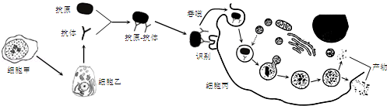
细胞甲
抗原
抗体
细胞乙
抗原-抗体细胞甲
吞噬
识别
细胞丙
产物
 | A． | 细胞甲为B细胞，其与细胞乙、丙都能接受抗原刺激
 | B． | 有细胞丙参与的免疫过程一定属于人体的特异性免疫
 | C． | 与细胞乙相比，细胞丙的高尔基体和溶酶体都更发达
 | D． | 细胞丙消化抗原﹣抗体得到的部分产物可被细胞核利用
43、分析以下实例，选择正确的答案
①白蚁消化道中生活着以纤维素为养料的鞭毛虫 ②白尾鹿遇危险而逃跑时，尾巴高举显示出臂部白斑以告诉同类 ③小丑鱼喜在有毒的海葵触手间活动，以求保护 ④鸣禽在繁殖季节有鸣叫占区行为，以保证其繁殖所需空间 ⑤菜粉蝶为十字花科植物传粉，但其幼虫菜青虫又以十字花科植物的幼叶为食 ⑥榕树的气生根能沿着附近其他树木向上生长，但这一过程往往最终把其他树木缠死
可能的答案 | 种内互助 | 种内斗争 | 共生 | 寄生 | 竞争 | 捕食 | 种间互助
A | ③ | ⑥ | ② | ⑤ | ④ |  | －
B | ② | ④ | ①③ | － | ⑥ |  | －
C | ② | ④ | ① | － | ⑥ | ⑤ | ③⑤
D | ② | ④ | ①⑤ | － | ⑥ |  | ③

44、下列有关种群增长的“S”型曲线的叙述，错误的是
A.通常自然界中的种群增长曲线最终呈“S”型 B.达到K值时种群增长速率为零
C.种群增长受自身密度的影响 D.种群的增长速率逐步降低
45、如图表示某物种迁入新环境后，种群数量增长速率(平均值)随时间(单位：年)的变化关系。经调查在第5年时该种群的种群数量为200只。下列有关叙述正确的是
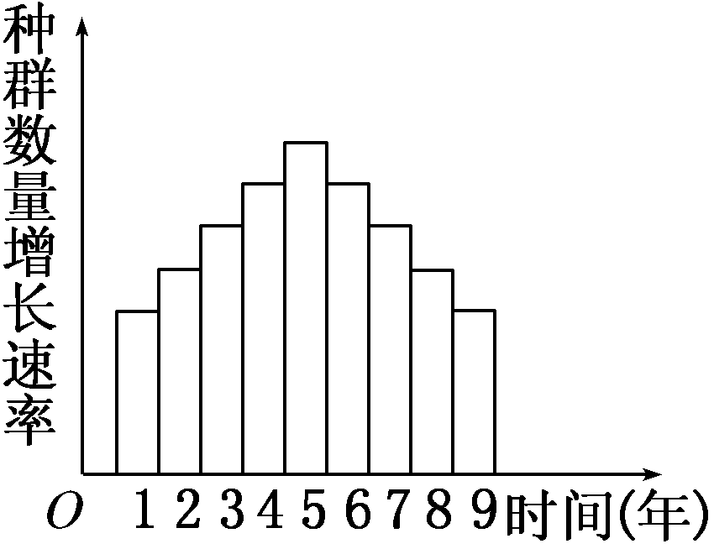
A．由图可知，该物种迁入新环境后，其种群数量一直呈“J”型增长
B．导致第5年到第9年这段时间内种群数量增长速率下降、种群数量减少的原因主要包括天敌、生活空间和资源等
高一生物 第8页 共14页
C．理论上该种群在此环境中的环境容纳量约为400只
D．如果该种群为东方田鼠，则将其数量控制在200只左右可有效防治鼠患
46．如图是某草原生态系统的能量流动模型。a、 b 、c表示流入各营养级生物的能量，d 、e 、f表示用于各营养级生物生长、发育、繁殖的能量，g 、h、i 分别表示各营养级生物呼吸消耗的能量，j 、k 、l表示流入分解者的能量。下列分析正确的是
草d
兔子e
狼f
分解者
a
b
c
g
h
i
j
k
l

A．该生态系统的结构包括非生物的物质和能量、生产者消费者、分解者。
B．d等于b、g、j三者之和
C．若一段时间内草所固定的太阳能总量为1×10⁶KJ，那么图中最高营养级所获得的能量为1×10⁶×c/a。
D.若上述草原生态系统开发为农田生态系统，则群落的演替方式是初生演替。
47、2014年诺贝尔生理学或医学奖授予三位发现大脑“内置GPS”的科学家，大脑定位系统的一关键组成部分是“网格细胞”，这种神经细胞的兴奋能形成坐标系，可以精确定位和寻找路径。下列相关叙述正确的是
A．“内置GPS”上兴奋的传导都是双向的
B．“网格细胞”兴奋时细胞膜外的电位表现为正电位
C．不同个体内“内置GPS”的性能并无差异
D． “网格细胞”能释放信号分子，能与其他细胞形成较多的突触
48．初级生产量是指生产者所固定的能量，生物量是指净生产量在某一调查时刻前的积累量。下图显示了森林群落演替过程中初级生产量和呼吸量的变化。据图分析，下列叙述错误的是
净生产量
相对物质量
呼吸量
初级生产量
先锋阶段
成熟阶段
高一生物 第9页 共14页

A．为保持原有演替方向，应将每年的采伐输出量控制在当年增加的生物量以内
B．群落演替至成熟阶段时，初级生产量与呼吸量大致相等
C．呼吸量是指群落中生产者和各级消费者呼吸作用的总量
D．在演替过程中群落的生物量不断增加，最终达到最大并保持稳定
49、紫茎泽兰具有外来引进植物的许多特点：生长迅速、繁殖力强、光合效率高、能产生毒素抑制其他植物生长、并能毒害动物。试判断引入紫茎泽兰对生态系统的影响是
A．增加生态系统中物种的多样性 B．提高生态系统中能量传递的效率
C．改变其他物种的生活习性 D．改变生态系统的营养结构
50、下列关于江苏省境内发生的几个生态事件的叙述，错误的是
A.互花米草原产美洲，引入到江苏沿海等地种植后迅速扩散并改变了滩涂生物多样性，属于生物入侵
B.麋鹿原产我国，但后来在国内绝迹，从欧洲引入并在大丰境内建立自然保护区实行易地保护
C.丹顶鹤在我国东北等地繁殖，迁徙到江苏沿海滩涂越冬，在盐城建立自然保护区实行就地保护
D.克氏原螯虾(小龙虾)原产美洲，经由日本引入南京地区后迅速扩散，对农田有一定的危害，但成为餐桌上的美味，不属于生物入侵
第二部分 填空题（共50分，每空1分）
1．（10分）人体依赖神经—体液—免疫调节机制协调各个器官、系统的活动，维持内环境稳态。下面的图示可大致表示人体内的神经、体液、免疫调节的过程，其中A、B、C表示可能存在的结构或细胞，d、e、f表示可能存在的相关物质，请回答问题：
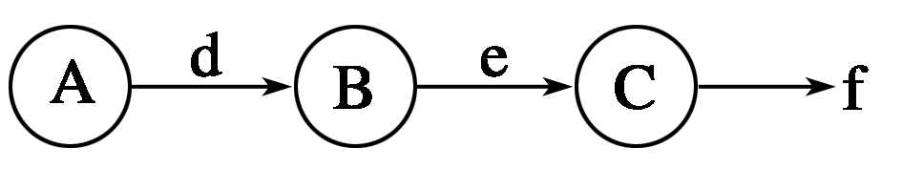
(1)若上图中的A→B→C表示人体对内外环境变化作出规律性应答的结构，请回答：
它的名称是 ，B是 ，d、e代表的物质是 。
(2)若上图表示正常人体内的体液调节过程，请回答：
高一生物 第10页 共14页
①若C是性腺，则A是 (结构)，e的分泌量受到 (填图中字母)两种物质的调节，这是一种 调节机制。
②若C是肾小管，则B是 ，e代表的物质是 。
(3)若上图表示正常人体内的免疫调节过程，请回答：
①若C是靶细胞，B能与C结合，则A是 。
②若f代表抗体，则B是 。
2．（17分）请根据下列图表，回答有关种群和生态方面的问题．
（1）为研究酵母菌种群密度的动态变化，某同学按下表所列条件进行了A、B、C、D 4组实验，用1000mL锥形瓶作为培养器皿，棉塞封口，在25℃下静置培养，其他实验条件均相同，定时用血球计数板计数．根据实验结果绘出的酵母菌种群密度变化曲线如图甲．
甲表
实验组 | A | B | C | D
培养液中葡萄糖质量分数/% | 4.0 | 4.0 | 0.8 | 0.8
培养液体积/mL | 200 | 800 | 200 | 800
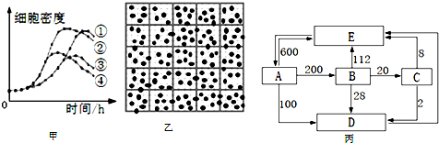
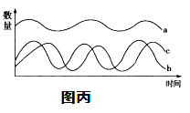
甲
乙
数量
细胞密度
a
c
b
时间
时间/h
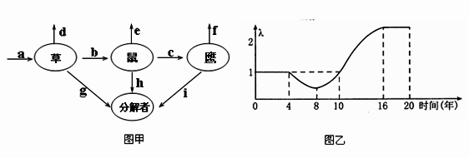
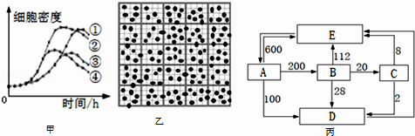
丁
丙
高一生物 第11页 共14页
图甲中曲线①、②、③分别是甲表中 组的结果．B组和A组的实验结果不同的原因是B组 ．
（2）图乙为演替过程中某草原中的植物a和两种动物b、c的数量变化曲线图，其中b、c均能以a为食。b和c的种间关系是 ，若b消失，物种c的数量应_______。
（3）青蛙只能捕食移动的昆虫，这属于生态系统的 信息，可以通过放养青蛙有效防治害虫，这说明信息传递能够 ，维持生态系统的稳定。
（4）图丙是某农田生态系统模式图，数字代表能量数值，单位是J/（cm²•y）．该生态系统的成分中不属于生物群落的是 （填字母）， （填字母）加快了生态系统的物质循环，图示的过程未直接揭示了生态系统的主要功能是 ．
若生产者固定的能量是1000J/（cm²•y），则B固定的能量中用于自身生长发育繁殖的能量是 J/（cm²•y），此农田生态系统弃耕以后发生的演替是 ，在此过程中其
稳定性将升高
（5）图丁是在调查鼠的种群数量时,计算当年种群数量与一年前种群数量的比值(λ)得到的曲线。由图丁可看出，前4年鼠的种群数量 (填“增大”、“减小”或“基本不变”),第9年调查鼠的年龄组成,最可能表现为 型，第 年鼠的种群密度最低。第16~20年鼠的种群数量将呈_____型曲线增长。与兔一样，灰仓鼠也具有“狡鼠三窟”的特点，某些“狡鼠在捕捉过之后，很难再一次捕捉．因此在用标志重捕法最后计算时的数据值将 （填偏大、偏小或不受影响）
3．（12分）图1表示某生态系统的碳循环示意图，其中甲、乙、丙、丁为生态系统的组成成分，乙的同化量为80000kJ•m^{﹣2}a^{﹣1}．A．B、C、D是丙中关系密切的四种生物，图2为丙中四种生物的同化量．图3表示能量流经该生态系统第二营养级的变化示意图，其中a～g表示能量值的多少，请据图回答问题：
高一生物 第12页 共14页
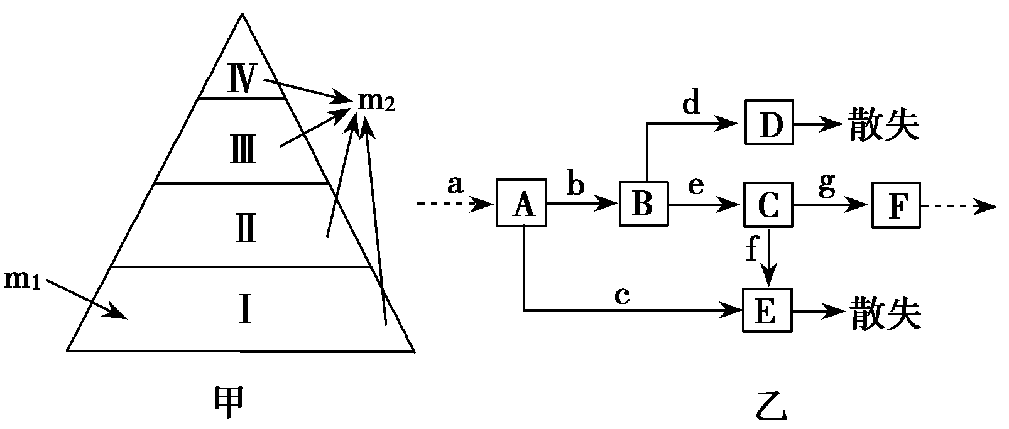
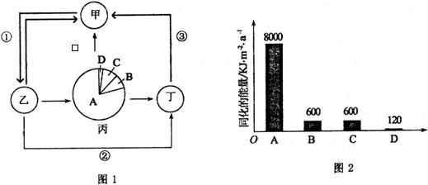
图3

（1）图1中丁是生态系统的 ，次级消费者与三级消费者间的能量传递效率是 ，②③过程中碳的传递形式分别是 、 ．
（2）若由于某种原因造成了生物C灭绝，而其他生物数量发生较大波动后又逐渐趋于稳定，这是由于生态系统具有 能力
（3）草原中不同土壤湿度的区域生长着不同的牧草，这体现出群落的 结构。蚜虫以植物的叶为食，欲调查其数量，一般采用 。
（4）在此生态系统中，狼和兔的行为活动信息可被对方感知，以利于反捕食和捕食，这体现出生态系统具有 功能。
(5)图3中，若A表示第二营养级所摄入的全部能量，则B表示_______，C表示________。若生产者所固定的太阳能总量为y，第一、二营养级间的能量传递效率是_______(用图中所给字母的表达式表示)。
(6)由图3可以总结出生态系统能量流动的主要特点是________。
4、（11分）垂体、下丘脑与免疫细胞之间存在如下图所示的联系，请据图回答：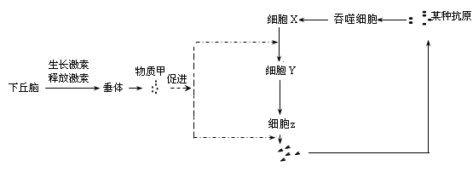
（1）物质甲为 ， 由图可推知，物质甲可促进两种物质的生成，它们分别是 、 ； 若该抗原已进入细胞中，则图中细胞 （填字母）会增殖分化对其进行免疫。
高一生物 第13页 共14页
（2）该抗原与人体内某细胞膜上的某载体蛋白结构类似而导致人体患病，这属于免疫失调中的 ，图示过程体现了人体的 调节机制。
（3）调查发现，吸毒者还容易出现怕冷、寒热交替以及多尿等症状，说明吸毒会造成下丘脑 ___调节功能异常。
（4）人体的体温感觉中枢位于 ，在神经元之间完成信号传递的物质是 ．
（5）胰高血糖素的主要靶器官（细胞）是 ，与其在血糖调节方面相互拮抗的激素是 ．

高一生物 第14页 共14页
生物答案
一、单选
1-10 CDDDC BDDDD 11-20 DBDDB ADDCD
21-30 BBBBB BABDB 31-40 ABDDB CBBCC
41-50 DDCDC CDCDD
二、填空题
1．（10分）
(1) 反射弧 神经中枢 神经递质
(2)①下丘脑 d和f (负)反馈 ②垂体 抗利尿激素
(3)T细胞或记忆细胞（缺一不得分） B细胞或记忆细胞
2、（17分）
（1）B、A、D 培养液较多，与空气接触面积较小，故供氧较少
（2）捕食和竞争 增加
（3）行为 调节生物的种间关系
（4）E B、C 信息传递 88 次生演替 抵抗力
（5）基本不变 衰退 10 J 偏大
3、（12分）
（1）分解者 10℅ 有机物 二氧化碳
（2）一定的自我调节能力
（3）水平 样方法
（4）信息传递
（5）第二营养级同化固定的能量 第二营养级用于生长、发育和繁殖的能量 b/y×100%
(6)单向流动，逐级递减
4、（11分）
（1）生长激素 淋巴因子 抗体 X
（2）自身免疫病 体液-免疫
（3）体温调节和水（盐）平衡
（4）大脑皮层 神经递质 肝脏（细胞） 胰岛素

